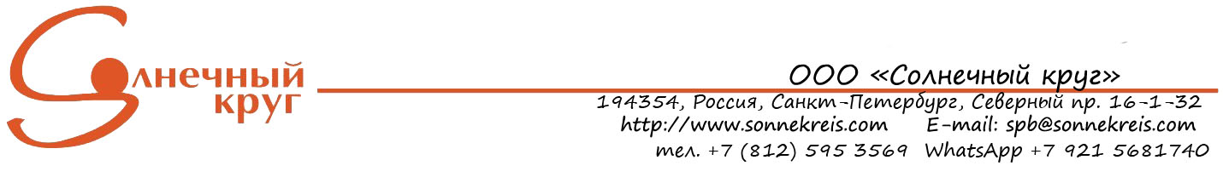
Заявка на ЗАОЧНОЕ участие в Международном конкурсе
«Mañana» февраль 2021 (Испания, Калафель)
(для каждой номинации просим заполнить отдельную заявку)
Ф.И.О.отправителя заявки (контактного лица): _______________________________________________
Обратный e-mail, моб.телефон: ____________________________________________________________
Полное название коллектива\солист - конкурсант (фамилия, имя), просим указывать латинскими буквами, для диплома: ____________________________________________________________________________
Наименование площадки, где занимается участник (если нужно для диплома, латинскими буквами):
________________________________________________________________________________________
Руководитель\и (педагог\и, латинскими буквами) ________________________________________________
Адрес получателя почтового отправления: почтовый индекс, страна, город, ФИО, контактный телефон (для отправки Вам дипломов): ____________________________________________________________________________
____________________________________________________________________________
Номинация конкурсного выступления: ___________________________________________
Возрастная категория __________________________________________________________
Название номеров (по порядку съемки)____________________________________________
Ссылка на видео с вашим выступление в YouTube ("облаке"): ______________________
Всего человек для именных дипломов участников (например, 12 участников): ______________
Всего человек для благодарностей (просим прислать отдельным списком) ____________
Заказ наградной продукции (по желанию)
Кубков ____________________ (1400 рубРФ/1 кубок)
Дата______________________ Подпись руководителя____________________
ВНИМАНИЕ:Заявка должна быть заполнена печатным способом и содержать точную информацию. Данные о количестве участников, содержащиеся в Заявке, трактуются как окончательные. Заполненные заявки присылайте в «Солнечный круг» на адрес e-mail: spb@sonnekreis.com
После получения заявки Вам будет отправлено приглашение и выставлен счет на оплату участия в конкурсе.
После принятия решения об участии Вашего коллектива в конкурсе, необходимо заполнить и прислать следующий список в формате doc или docx (Word), латинскими буквами (с этого списка мы берем данные для дипломов):

Nr | Фамилия  Имя (латинскими буквами) | Год и дата рождения | Страна (латинскими буквами) | Город (латинскими буквами) | Название коллектива\ансамбля (латинскими буквами) | Наименование площадки, где занимается коллектив (латинскими буквами)
Будьте внимательны при заполнении списка.
Факт отправки Вами заявки на наши конкурс означает, что Вы ознакомились с настоящим "положением" и приняли условия проведения конкурса.

